1.导言
1.1目的
该文档是关于自动更新管理软件的功能和性能的描述，重点描述了功能需求，是概要设计阶段的主要输入。
本文档的预期读者是：
- 需求分析人员；
- 设计人员；
- 开发人员；
- 项目管理人员；
- 测试人员；
- 用户。
1.2背景
在现实生活中，某些软件需要经常更新，应甲方需求，我们需要开发一款能够自动更新的管理软件。
1.3编写说明
该文档描述了目标软件的逻辑模型，解决软件“做什么”的问题。在这里，对于开发技术并没有涉及，而主要是通过建立模型的方式来描述用户的需求，为客户、用户、开发方等不同参与方提供一个交流的平台。
1.4参考资料
[1]《企业文档格式标准》V1.1，北京长江软件有限公司。
[2]《需求规格报告格式标准》V1.1，北京长江软件有限公司软件工程过程化组织。
[3]《UML》V1.1，北京长江软件有限公司。
1.5版本更新信息
本文档的更新记录如表A-2所示。
表A-2 版本更新记录
修改编号 | 修改日期 | 修改后版本 | 修改位置 | 修改内容概述
001 | 2018-3-27 | 0.1 | 全部 | 初始发布版本

2.任务概述
2.1系统定义
2.1.1项目背景
本项目的设计来源在于，在日常生活中，软件都需要进行更新。因此为了方便管理不同文件的更新，我们决定开发一款自动更新管理软件。
2.1.2项目要达到的目标
本项目设定的目标如下：
- 自动版本更新管理软件自己可以自动更新。
- 该软件可以实现整体更新。
- 该软件可以实现部分更新。
- 避免在更新一半时导致原安装程序不能运行的情况。
- 能够管理需要更新的文件，实现比较不同版本之间差异的功能。
- 有可能需要一个外部网站存储版本配置信息。
本系统的用例图如图A-3所示。
图A-3 系统用例图
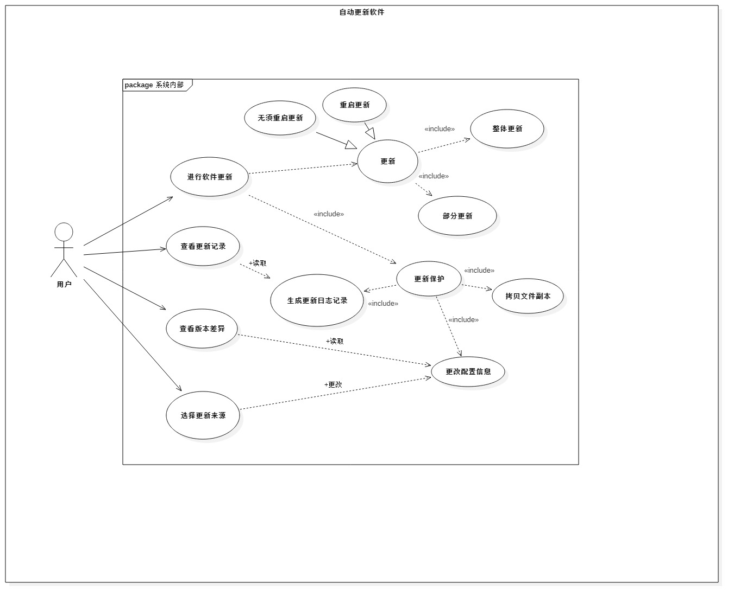
2.2应用环境
本项目的应用环境分为硬件环境、软件环境来描述。
2.2.1系统运行硬件环境
1）客户机为普通PC。
- CPU：P4 1.8GHz；
- 内存：256MB以上；
- 分辨率：推荐使用1024*768像素。
2.2.2系统运行软件环境
本系统的软件环境如下：
- 操作系统：Windows 7以上；
- 开发工具包：C#，VS；
2.3假定和约束
假定：用户能够提供交付测试的环境，用户能够参与到需求的核准工作；
约束：本系统经费为零，本系统开发为期16周；
设计和实现上的限制：使用C#语言进行开发，使用VS作为开发平台。

3.需求规定
3.1对功能的规定
用户进入到自动更新管理软件平台后，操作界面展示软件用户可使用的四种功能:进行软件更新、查看更新记录、查看版本差异、选择更新来源。当点击某一功能按钮时即可开始相应操作。
3.1.1进行软件更新
用户进入到自动更新管理软件平台后，在操作界面可以看到软件更新按钮，点击软件更新后可对软件整体更新或部分更新进行选择:
用例描述：进行软件更新
执行者：用户
基本路径：
a)用户进入到自动更新管理软件平台后，显示“软件更新”按钮。
b)用户点击“软件更新”按钮后选择进行软件的“整体更新”或“部分更新”。
c)选择完成后，软件进行文件拷贝、更改配置信息、生成更新日志记录一系列操作，最后完成更新后返回到软件初始操作界面，并根据更新内容决定是否进行重启完成更新。

3.1.2查看更新记录
用户进入到自动更新管理软件平台后，在操作界面可以看到“查看更新记录”按钮，点击后可对软件更新记录进行浏览:
用例描述：查看更新记录
执行者：用户
基本路径：
a)用户进入到自动更新管理软件平台后，显示“查看更新记录”按钮。
b)用户点击“查看更新记录”按钮后，显示以往保存的更新日志记录。

3.1.3查看版本差异
用户进入到自动更新管理软件平台后，在操作界面可以看到“查看版本差异”按钮，点击后可查看更新前后版本的配置差异:
用例描述：查看版本差异
执行者：用户
基本路径：
a)用户进入到自动更新管理软件平台后，显示“查看版本差异”按钮。
b)用户点击“查看版本差异”按钮后，系统读取更新前后版本的配置信息并显示。

3.1.4选择更新来源
用户进入到自动更新管理软件平台后，在操作界面可以看到“选择更新来源”按钮，点击后可对软件版本更新来源进行选择:
用例描述：选择更新来源
执行者：用户
基本路径：
a)用户进入到自动更新管理软件平台后，显示“选择更新来源”按钮。
b)用户点击“选择更新来源”按钮后，显示多种提供选择的更新渠道。
c)用户在多种更新渠道中进行选择，选择完成后系统保存新的软件更新来源，下次进行更新时通过新保存的来源来完成更新操作。
3.2对性能的规定
3.2.1界面
1)软件界面形象简洁清新，字体选择适宜，动静搭配恰当，与主题内容相协调。
2)功能按钮设置和布局合理，传递的信息准确、及时，方便用户操作使用。

3.2.2时间特性
当用户进行任何操作时，软件应该及时地进行反应，反应的时间在4秒以内。系统应能监测出各种非正常情况并进行处理，如与更新来源的连接中断、更新日志记录生成失败、配置信息读取失败等，避免出现长时间等待甚至无响应。

3.2.3灵活性
该产品需求不会有后续变化，对灵活性无要求。

3.3故障处理要求
系统在自动更新时，应拷贝将要更新文件的副本，并在更新过程中自动生成更新日志，一旦系统在更新过程中因硬件或软件故障导致更新失败，将根据更新日志与文件副本自动回退至更新前的状态。
3.4其他要求
3.4.1扩展性需求
系统应具有良好的分层设计，整体系统扩充性良好能够根据业务发展或变更，保持现有现有业务处理不受影响的情况下，具有持续扩展，适度变化的能力。

4.运行环境规定

4.1 设备
内存：512M以上。
CPU：英特尔酷睿i5 以上。

4.2 支持软件
后台数据库：MySql
操作系统：Windows 7以上。

